A hazai vesepótló kezelések eredményei 2001-ben
Dr. Járay Jenő, dr. Hidvégi Márta
2002 év elején, a korábbi gyakorlatnak megfelelően kérdőíves formában adatokat kértünk a hazai vesepótló kezelést végző osztályoktól. Az általunk ismert és nyilvántartottak közül csupán kettő általunk nem ismert okokból (Bajcsy Kh és a pécsi transzplantációs osztály, valamint a Honvéd Kh részben) nem szolgáltatott adatot.
A 2001 évben összesen 56 osztály végzett dialízis kezelést. Három osztályon csak peritoneális dialízist, míg 53 osztályon haemodialízis valamely fajtájával végeztek kezeléseket. Az előbb említett osztályokon összesen 889 művese gép található.
Az alábbi ábrákon a nephrológiai osztályon dolgozó orvosok létszámát tüntettük fel. Az utóbb évben sem az orvosok, sem a szakvizsgázott nephrológusok száma nem növekedett.
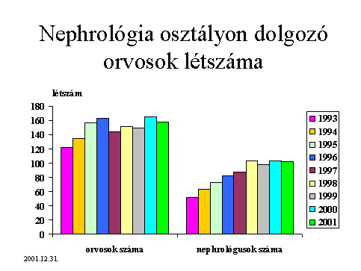
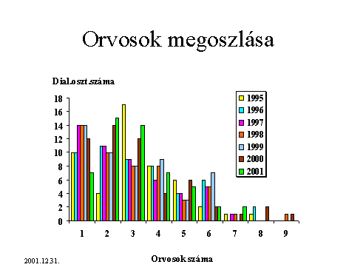
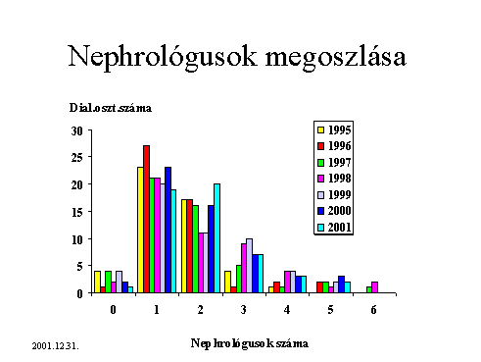
2001-ben a nephrológiai szakasszisztensek száma lényegében változatlan annak dacára, hogy a dialízist végző osztályok száma nőtt. Még mindig van olyan dialízis osztály is, ahol nem dolgozik nephrológus szakasszisztens.
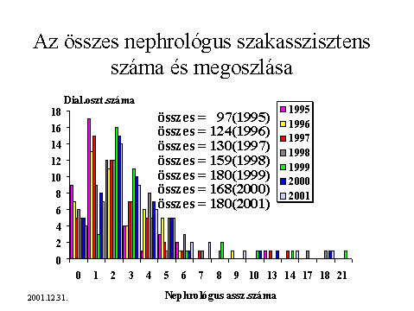
A nephrológiai osztályon dolgozók közül sem a nővérek, sem a technikusok, sem a takarítást végző személyzet száma az elmúlt években lényegében nem változott.
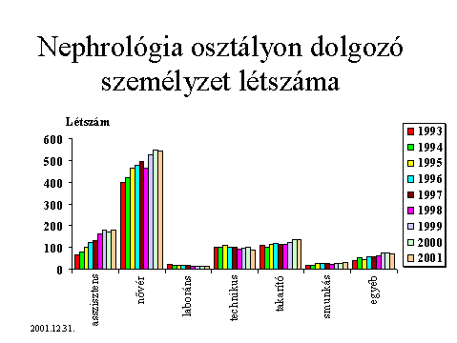
A regisztrált laboránsok száma hazánkban 11, az önálló laboránsok száma fokozatos csökkenést mutat.
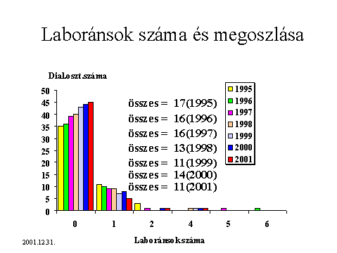
A technikusok száma az elmúlt évekhez képest változatlan, 2001-ben 88 volt. Hazánkban 4 olyan dialízis osztály működik, ahol képzett technikus nincsen.
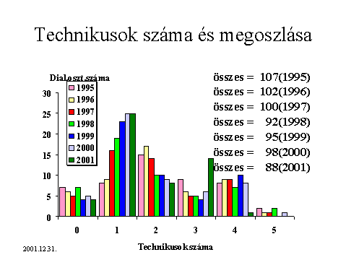
A nephrológiai ágyak száma kissé csökkent, a kezelő helyek száma, ha kismértékben is, de az elmúlt évben növekedett.
Az elmúlt évek adatait elemezve elgondolkodtató az a tény, hogy mind a kezelést végző osztályok, mind a kezelő helyek száma növekszik, ezzel szemben a kiszolgáló személyzet száma változatlan. Ugyancsak változatlan a háttérkiszolgálást végző nephrológiai (belgyógyászati jellegű) ágyak száma is.
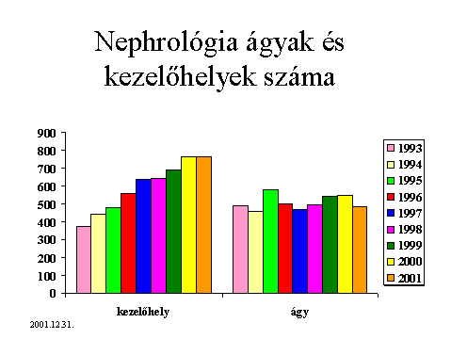
Magyarországon a kezelést az esetek döntő többségében két-, vagy három műszakban végzik. Még mindig vannak – ha nem nagy számban is – olyan osztályok, ahol a kezelés négy műszakban történik.
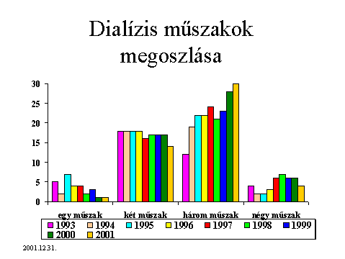
A haemodialízis kezelések során több mint 500 ezer kapillárist használtunk fel. A felhasznált kapillárisok többsége már biocompatibilis membrán. Az egyes osztályok között azonban jelentős különbségek lehetségesek.
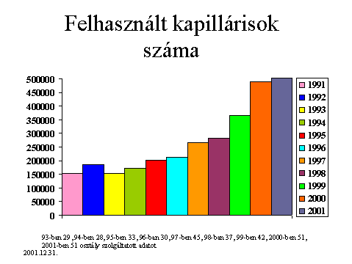
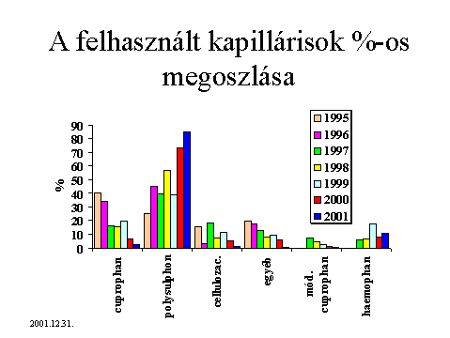
Mint az alábbi ábrából látható, a haemodialízisek száma nő, a kezelések gyakorlatilag teljes egészében bicarbonát alapú dializáló folyadékkal történtek.
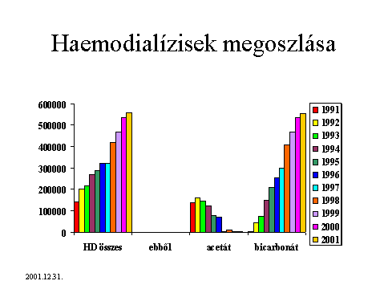
A dialízis kezelés eredményességét jellemző ureakinetikus modellt rendszeresen 32 osztály végzi, a minőségi mutató alkalmazása egyre fokozottabban terjed.
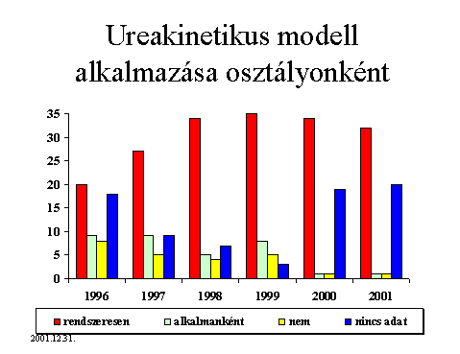
2001-ben jelentősen növekedett az akut haemodialízist igénylő betegek száma, ezek közül a mérgezettek száma az utóbbi években nem változott.
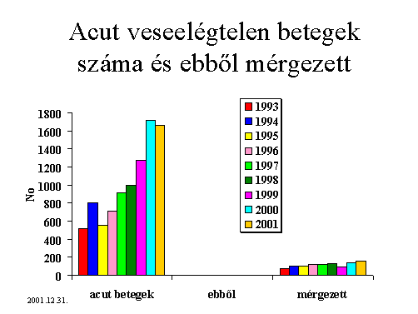
Ennek megfelelően az akut dialízisek száma jelentősen növekedett.
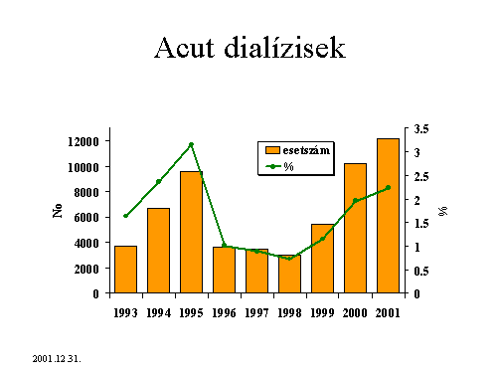
2001-ben, hazánkban 35838 krónikus beteget gondoztak, számuk az előző évhez képest 7392-el növekedett. Alapbetegségüket táblázatban tüntettük fel. Kiemelendő az a tény, hogy a cukorbetegek száma fokozatosan emelkedik. Sajnálatos az a tény, hogy a krónikus vesebetegségek egy részében az alapbetegséget nem sikerült tisztázni, a nephrológiai szakhálózat már a vese definitív károsodásával találkozik, melyből az alapbetegségre, illetve kiváltó okra már nem lehet következtetni.
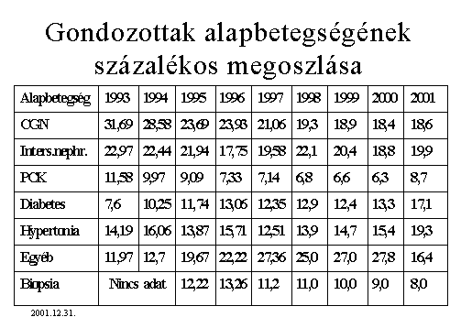
A kollégák között ismert az az adat, hogy a krónikus kezelést igénylő betegek életkora évről, évre növekszik. Az alábbi korcsoport megoszlást feltüntető ábrából kitűnik, hogy a dializáltak döntő többsége az idősek közül került ki az elmúlt 10 évben.
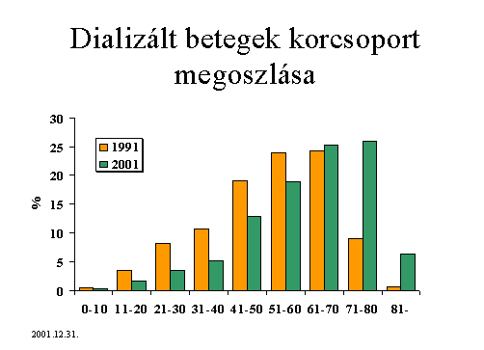
A haemodializált betegek növekedési üteme változatlan.
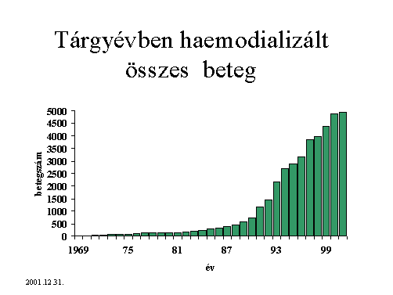
Adataink szerint a CAPD-vel kezelt betegek száma az előző évekkel ellentétben növekedett, amely egyértelműen a finanszírozási rendszer előnyös megváltozásával hozható összefüggésbe. Az IPD-vel kezelt betegek száma (15) minimális.
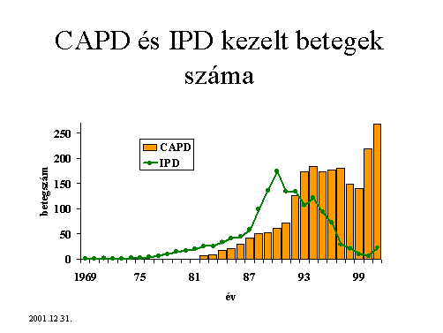
A nagyobb dialízis kapacitásnak megfelelően az elmúlt évben 1289 új urémiás beteget tudtunk dialízis kezelésben részesíteni. Az ábrából az is látható, hogy az elmúlt két évben több mint 130/mill lakos új beteggel számolhatunk évenként. Ez alacsonyabb, mint a nyugati irodalmi adatok alapján várható. Magyarázata abban rejlik, hogy a hazai populáció várható életkilátásai rosszabbak, az átlagos életkor mind két nemben alacsonyabb, mint a nyugat európai országoké.
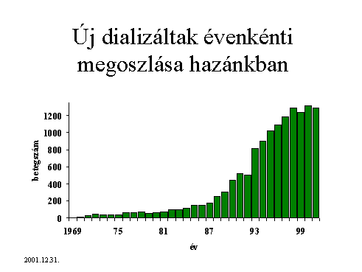
Az alábbi ábrán azt tüntettük fel, hogy az elmúlt években az új dializáltak közül hány beteget gondoztak korábban. Döbbenetes az a tény, hogy dialízisre a betegeknek mintegy fele mindenféle előzetes vizsgálat nélkül szinte akutan kerül és ez a tendencia évek óta nem változott! Ez nem csak a nephrológiai hálózat hiányosságát, hanem a magyarországi háziorvosi szolgálat ilyen irányú szakképzettségének hiányosságát is jelenti.
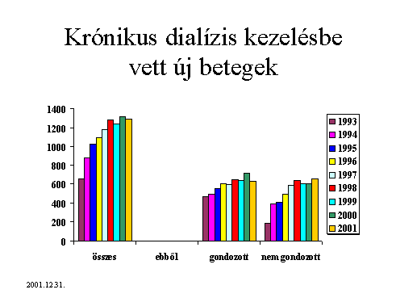
A vesepótló kezeléssel (dialízis + működő vesével élő veseátültetett) életben tartott betegek száma - mint az az alábbi ábrából jól látható évről-évre nő. 2001-ben az év végén 1 millió lakosra jutó vesepótló kezeléssel életben lévő betegek száma 550,5 volt.
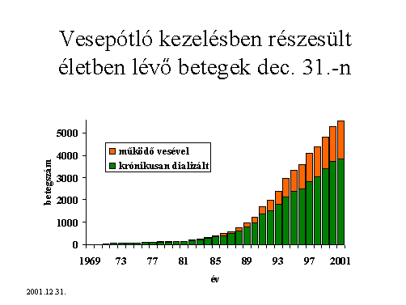
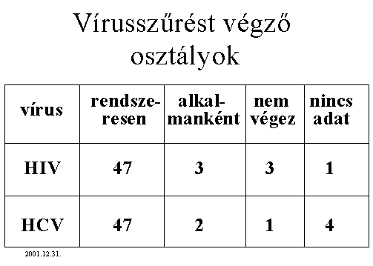
1995-ben 122, 1996-ban 141 HbsAg pozitív beteget kezeltek 19 osztályon. 1997-ben 135 HbsAg beteget regisztráltak, ami 22 osztályon kezelt 2389 beteg 6%-a. 1998-ban 119 HbsAg beteget kezeltek 31 osztályon, így a kezelt 2416 beteg 4,9 %-a HbsAg pozitív, 1999-ben 32 osztályon 155 HbsAg pozitív beteget kezeltek, ez a 2574 kezelt beteg 6,2 %-a, 2000-ben 20 osztályon 106 HbsAg pozitív beteget kezeltek, ez a 2648 kezelt beteg 4,0 %-a, 2001-ben 21 osztályon 155 HbsAg pozitív beteget kezeltek, ez a 2881 kezelt beteg 5,4 %-a. 2001-ben 1866 beteg (a dializáltak 35,8 %-a), 53 osztály teljes-, 1 osztály kezelő személyzete csak részben kapott ”B” vírus elleni védőoltást.
353 HCV pozitív beteget 50 osztályon kezelnek. Az elmúlt négy év adataiból egyértelműen megállapítható, hogy a dializált betegek HCV átfertőzöttsége az elmúlt három évben csökkent, az elmúlt évben már csak 6,9% volt. Nagyon jelentős eredménynek tarthatjuk, hogy az elmúlt 10 év alatt a HCV-el fertőzött betegek aránya a felére csökkent.
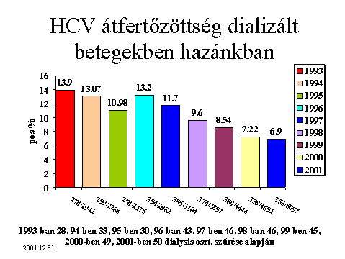
Sajnálatos módon a szállítás az elmúlt években lényegében nem változott. A betegeknek - jelenleg is - csupán csak kis hányadát nem kell a kezelő osztályukra szállíttatni, ezzel szemben mintegy ötödüket igen jelentős távolságról kell hetente 3 alkalommal otthonukból a kezelő osztályukra eljuttatni. Ennek következtében a betegek komfortérzése rossz, a kezelés esetenként a beteg teljes napját (24 óra!!!) igénybe veszi és a kezelési költségeket jelentősen növeli.
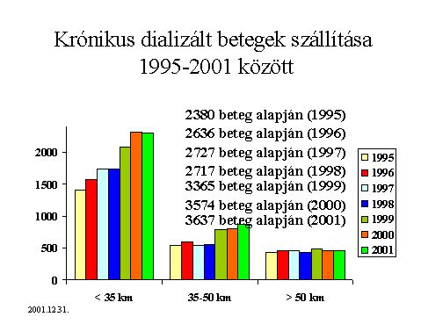
Tavaly összesen 936 beteg kapott Ketosterilt, 444 még a dialízis kezelés megkezdése előtt, 492 beteg, pedig dialízis kezelés alatt.
Az aktív D-vitaminkezelést tüntettük fel az alábbi ábrán.
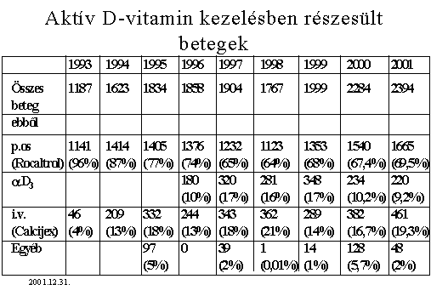
2001-ben tovább emelkedett az Erythropoietin kezelésben részesült betegek száma.
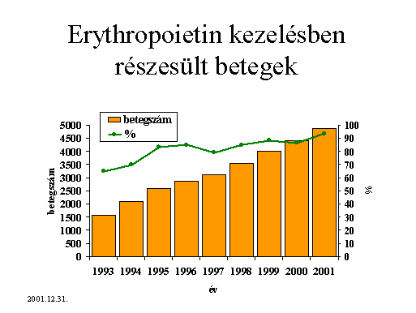
Az Erythropoietin kezelés hatására a veseátültetésre váró betegek transzfúziós igénye - a Transzplantációs és Sebészeti Klinika beteganyagában - a korábbi évekéhez képest csökkent.
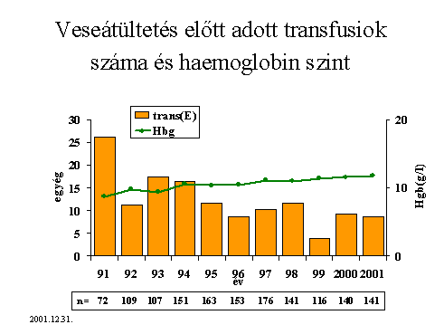
Az alábbi két ábrán az akut, illetve krónikus betegek halálozását tüntettük fel 2001-ben, illetve az azt megelőző években.
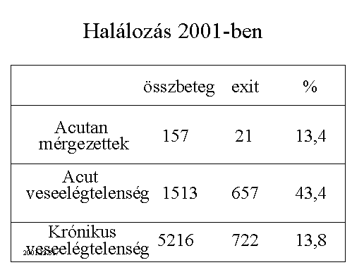
A krónikus kezelésben részesülő beteg halálozása 2001-ben 13,8 % volt, nemzetközi viszonylatban is helytálló.
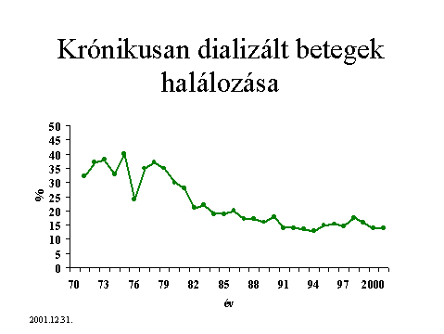
Az elmúlt 5 év során a dialízis bármely fajtáját alkalmazva a betegek halálozása lényegesen nem változott, de az akutan dializált betegek halálozási trendje csökkenni látszik
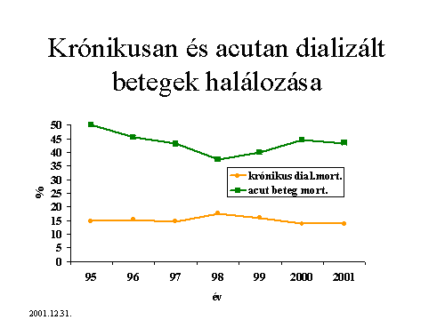
A veseátültetésre váró betegek száma 2001-ben mind abszolút számot tekintve, mind, pedig a dialízisen lévők százalékos arányában kifejezve növekedett. Érdekes megoszlást találunk, ha a dializált betegek korcsoportját részletesen analizáljuk.
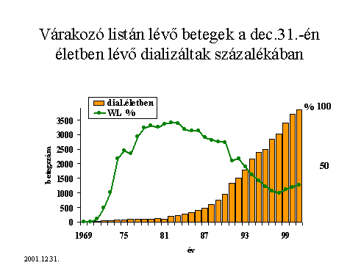
Ha fenti ábrát, mely a betegek százalékos megoszlását mutatja, valós betegszámmal helyettesítjük akkor az alábbi ábrából az olvasható ki, hogy a középkorúak mintegy fele nincsen a vesevárólistán.
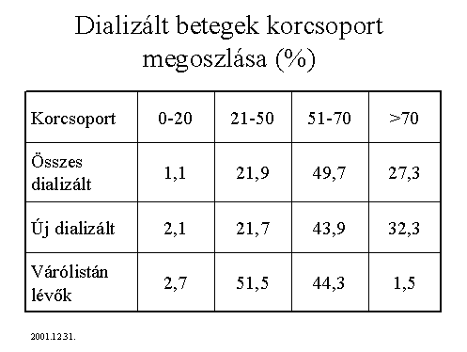
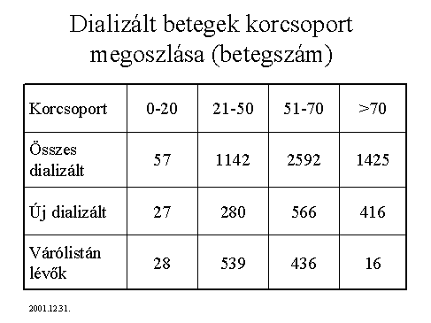
2001-ben hasonlóan a korábbi évekhez a veseriadók gyakorisága szezonális ingadozást mutat, a donorok számát változatlanul befolyásolja a médiában megjelent hír.
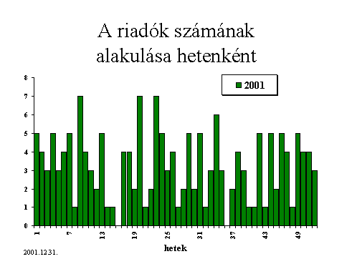
Ismeretes, hogy a szervkivételeket döntően az egyetemi városokban működő transzplantációs sebészek végzik, négy-négy szervkivétel történt győri-, illetőleg szombathelyi sebészek közreműködésével.
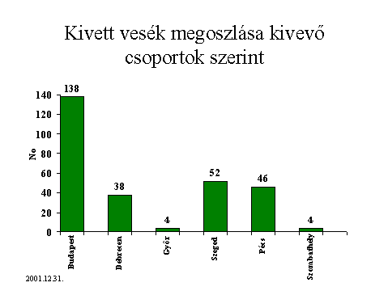
A kivett és felhasznált vesék arányszáma lényegében nem változott az elmúlt évek gyakorlatát tekintve, 2001-ben csak 23 vesét nem tudtunk felhasználni, főként átvihető betegségek miatt (fertőzések, tumor)
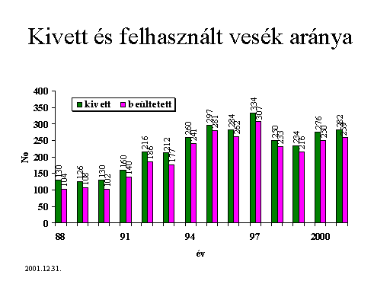
A veseátültetések abszolút számát tekintve az elmúlt évhez képest a szám tovább növekedett, 2001-ben 268 veseátültetés, egymillió lakosra számolva 26,5 műtétet jelent évente. Ez valamivel alacsonyabb, mint az európai átlag.
A legtöbb átültetés érthető módon (nagy kapacitás) a budapesti centrumban történt. A hazai veseátültetések fele ebben az intézetben történik, míg a másik fele a három vidéki centrumban. Az ábrán 1995-től az átültetett vesék számát is láthatják.
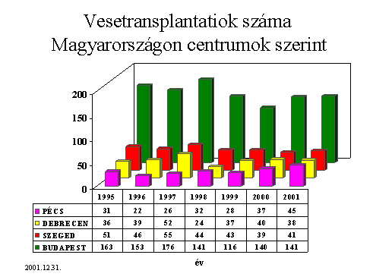
A betegtúlélést, illetve a vesetúlélést analizálva az eredményeket évről évre javulnak. Az elmúlt évben az átültetett vesék túlélési valószínűsége az első évben meghaladta a 90%-ot. Ez az eredmény bátran összevethető bármely nyugat-európai ország eredményeivel. Megítélésünk szerint ez a korszerűbb, Magyarországon is alkalmazható immunszuppressziós kezelés eredménye.
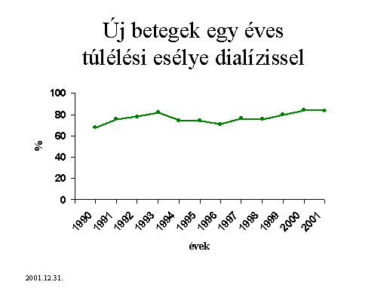
A nagyobb műtéti szám és jobb túlélési eredmények következtében a működő átültetett vesével élő betegek száma évről évre növekszik. Számuk 1995-ben 930, 1996-ban 1076, 1997-ben 1237, 1998-ban 1364, 1999-ben 1431, 2000-ben 1568, 2001-ben 1716 volt. Az ábrából az is kitűnik, hogy az elpusztult vesék száma ehhez mérten viszonylag csekély. 60-70 beteg veszíti el – főképpen krónikus kilökődés következtében – a graftját.
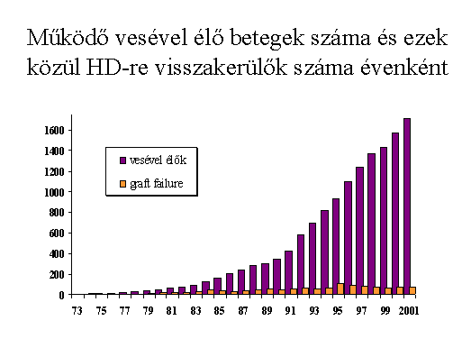
Az alábbi ábrán a veseátültetettek első- és három éves grafttúlélésének valószínűségét tüntettük fel.
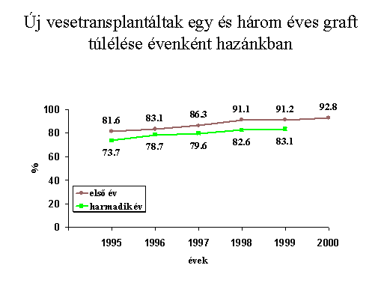
Az ábrán jól látható, hogy a tárgyévben a rendszerbe bekerülő új betegek elsőéves túlélésének valószínűsége veseátültetéssel jobb, mint dialízisen lévő társaiké, amely egyértelműen hazánkban is megerősíti azt az európai irányelvet, hogy betegeink – amennyiben alkalmasak – nem csak hogy jobb életminőséget, de hosszabb életet is nyernek transzplantációval.
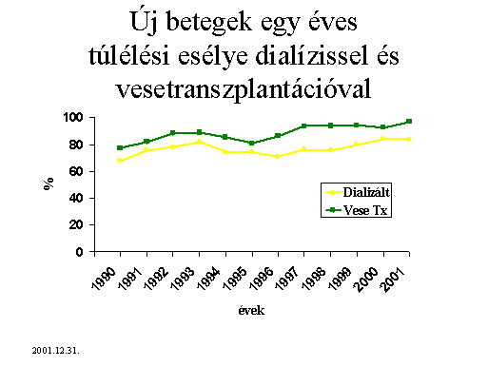
Felmérést végeztünk arra vonatkozóan, hogy melyek azok a rizikótényezők, amelyeket az új dializált betegeknél megtalálunk. Jól látható, hogy a középkorú betegek döntő többsége dohányzik, 20%-uk rendszeresen alkoholizál és ezen populáció egyharmada elhízott. Külön említést érdemel, hogy a 65 éven felüli összes beteg 16%-a cukorbeteg.
Ha a rizikófaktorokat nem csak korcsoport, hanem nemi megoszlás szerint is nézzük, akkor azt a megdöbbentő adatot kapjuk, hogy a férfibetegek egynegyede rendszeresen alkoholt fogyaszt és a betegek fele, dohányzik. Ezzel szemben az elhízás, mint rizikótényező a nők esetében emelhető ki. Ha mindezt összevetjük azzal, hogy a WHO adatai szerint a kelet-európai lényegesen magasabb halálozásban a rossz minőségű alkohol és dohányáru játssza a legfontosabb szerepet, akkor minden elismerés illeti a nephrológus kollégákat, azért, hogy a krónikusan dializált betegek csupán 15%-a hal meg a kezelés során évente. Úgy vélem, hogy ahhoz, hogy a halálozást csökkenteni tudjuk, ezeket a rizikótényezőket drasztikusan le kell tudnunk szorítani. Kérdés az, hogy hogyan?
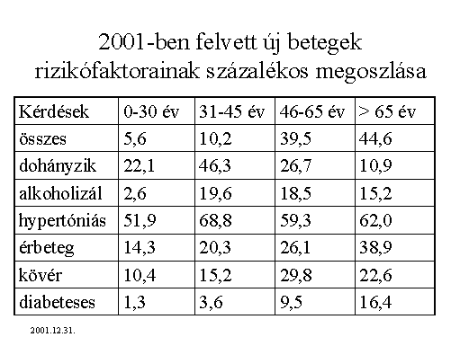
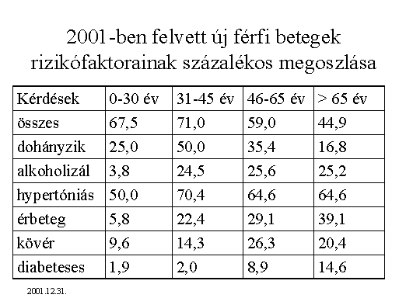
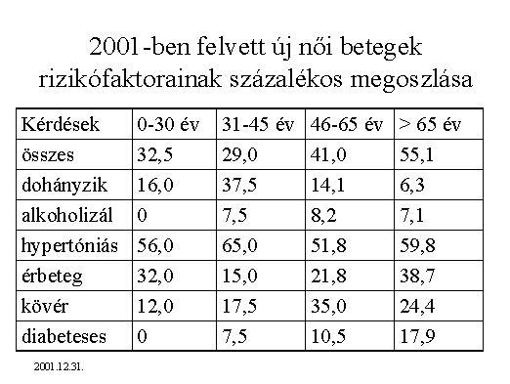
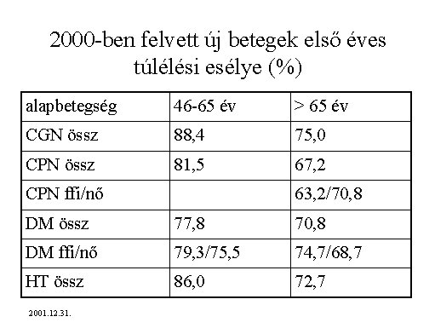
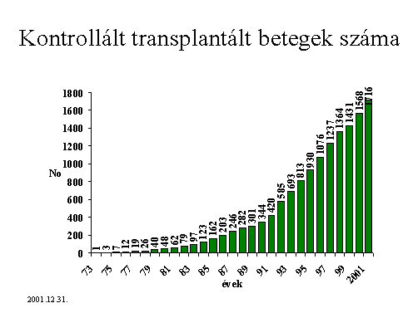
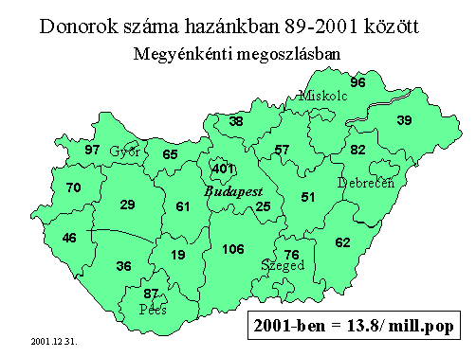
A fenti ábrán a hazai donorok számát mutatjuk be az elmúlt 13 évben, megyénkénti megoszlásban.
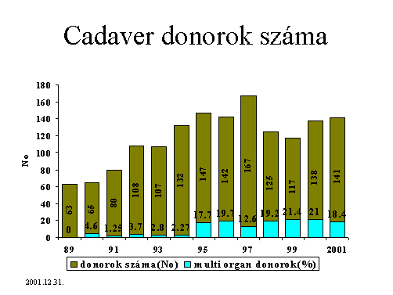
Sajnálatos tényként említhető, hogy a többszervi (multiorgan) donorok száma az európai országokéhoz viszonyítva rendkívül alacsony, melynek rendkívül sok oka van, és ezeket nem tárgyunk itt elemezni. Az alábbi két ábrán az első dialízis kezelés és a transzplantáció között eltelt időt, illetve az első dialízis és a várakozási listára kerülés között eltelt időt tüntettük fel.
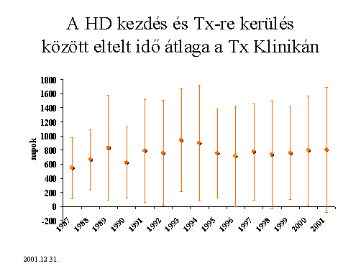
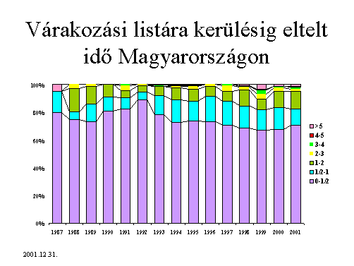
Tisztelt Kolléga, Kolléganő!
Korábbi (1993-2000 évi) adatokat az Önök segítségével tovább tudtuk bővíteni. Reméljük, hogy a 2001-ben végzett vesepótló kezelésekről megközelítően pontos képet kaptak és szeretnénk, ha jövőre további adatokat tudnánk Önöknek szolgáltatni. Az alábbiakban, a regiszterben lévő vesepótló kezelésben részesül(t) betegeink megoszlását láthatják 1969 óta-napjainkig.
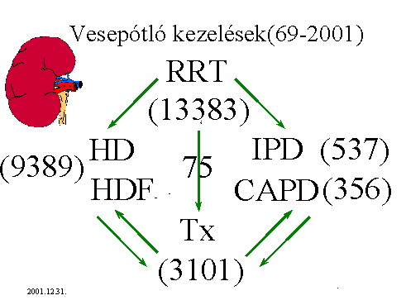
Köszönjük eddigi közreműködésüket és várjuk további támogatásukat!
2002. november 12.
A Magyar Nephrológiai Társaság Informatikai Bizottságának nevében:
Dr. Járay Jenő
Dr. Hidvégi Márta

